造林学研究室 学部３年
野中 佳祐
2018.1.19(金) 昼ゼミ

自分の興味
→植物と動物における生物間相互作用
→生態系機能の持続的発揮を目的とした森林生態系へ
の理解
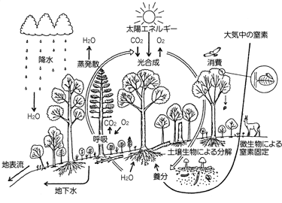

Fujimori（2001）

https://www.shinrin-ringyou.com/shinrin_seitai/img/shinrin_seitaikei.gif

土壌動物の生態学的研究
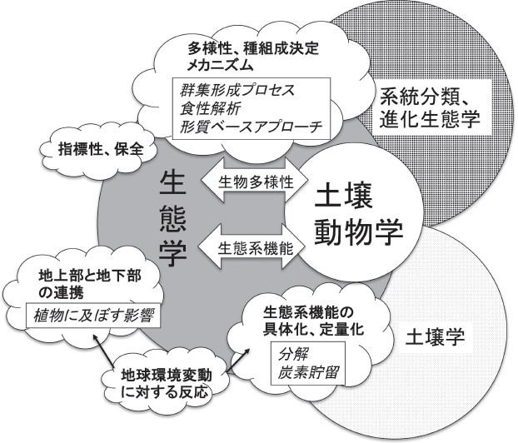
・生物多様性
・生態系機能

長谷川 元洋など（2017）

リター特性

陸上生態系におけるＣ・Ｎ循環の主要プロセス
制限要因
・気候条件
・リター特性
・分解者群集
気候条件
分解者群集

リター分解

土壌微生物 →直接的
菌類
細菌類
土壌動物 →間接的
大型（体幅２ｍｍ以上）
ミミズ，ワラジムシなど
中型（０.１～２ｍｍ）
ダニ，トビムシなど小型
（０.１ｍｍ未満）
クマムシ，ワムシなど
ササラダニ

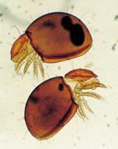
http://brh.co.jp/s_library/interview/41/asset/up loads/interview/41/no41_interview_01.jpg

トビムシ

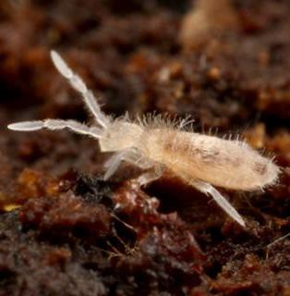
http://www.antroom.jp/cms/data/ant017 an t_contents_img7.jpg

分解速度
→概ねポジティブ
気温，湿度が高い地域
→土壌動物の寄与率が高まる

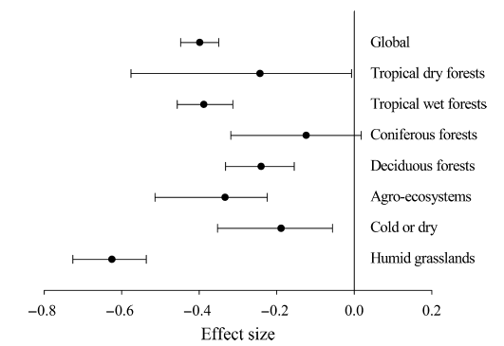

Garcia-Palacios P et al.（2013）

リター特性
→概ね正の相互作用
土壌動物存在下で効果大

リター破砕能力，微生物活性の増幅効果
→難分解性リターで効果大
リター選好性
→易分解性リターで効果大

リター重量あたりの中型土壌動物（個体数）
→分解が進行に伴い、増加傾向

・分解がある程度進行したリターに対する
土壌動物の寄与の重要性

・分解初期段階での効果大
→分解が進むにつれて効果小
・リター重量の減少の効果大

食物資源
→リターの質
住み場所
→リターの空間移動，環境変化

土壌動物に対する資源として過分量の有機物

“食物－住み場所テンプレート”による説明

□分解系は森林生態系の維持に重要

□リター分解制限要因
・気候条件
・リター特性
・分解者群集
□分解者群集
・土壌微生物
・土壌動物
□リター分解と群集組成
→食物－住み場所テンプレートによる解明

参考文献
１．長谷川 元洋など（2017）土壌動物をめぐる生態学的
研究の最近の進歩．日本生態学会誌６ ７：95－118

２．武田 博清（2002）トビムシの住む森．京都学学術出版会
３．Garcia-Palacios P et al.（2013）
Climate and litter quality differently modulate the effects of soil fauna on litter decomposition across biomes．
Ecology Letters16: 1045–1053

